XU1493 scheda creata il 23 ottobre 2025
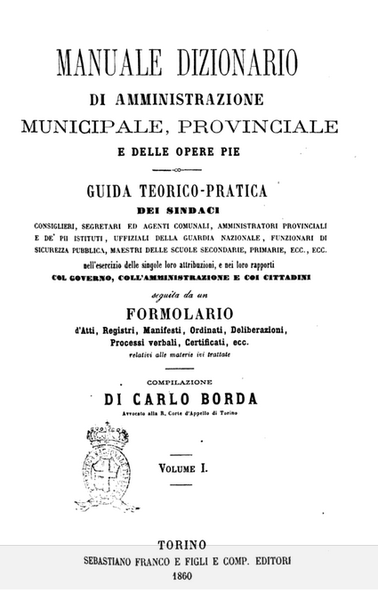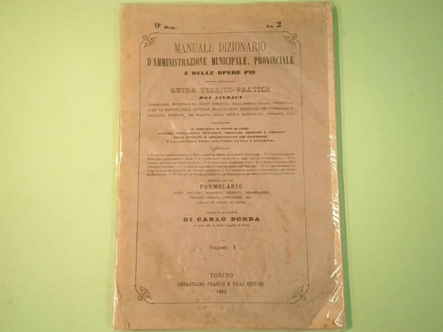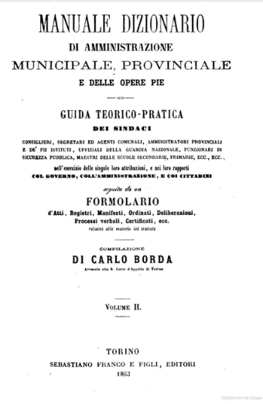
Descrizione storico-bibliografica
*Manuale dizionario d'amministrazione municipale, provinciale e delle opere pie : guida teorico-pratica dei sindaci ... seguita da un formolario d'atti ... / compilazione di Carlo Borda. - Vol. 1, dispensa 1-vol. 2, dispensa 2.2. - Torino : Sebastiano Franco e figli e comp., 1860-1863. – 3 volumi ; 24 cm. ((Periodicità non determinata. – CAG0059262; LO10534526
Copia digitale: 1(1860); 2(1863)
Comprende:
*Formolario del Manuale dizionario di amministrazione municipale, provinciale e delle opere pie : comprende tutti i moduli dei principali e più essenziali atti, registri, decreti, manifesti, regolamenti ... / compilato dall'avvocato Carlo Borda. - Volume unico. - Torino : S. Franco e Figli, 1861. - X, 972 p. ; 24 cm. - Data in fine: 1866. - MOD1745392
*Supplemento al Manuale dizionario d'amministrazione municipale, provinciale e delle opere pie compilato dall'avvocato Carlo Borda : comprende tutti i provvedimenti per l'unificazione legislativa ed amministrativa del Regno, pubblicati nel 1865 ed anni successivi sino a tutto ottobre 1868 / [C. Borda]. - Torino : A. Vecco e Comp., 1868. - 720 p. ; 24 cm. - Nome dell'A. si ricava dall'Avvertenza. - MOD0929527
Compilatore: Borda, Carlo
Editore: Franco, Sebastiano & figli
Soggetti: Comuni <circoscrizione territoriale> - Amministrazione – 1860-1868; Opere pie – Amministrazione – 1860-1868; Provincia – Amministrazione – 1860-1868
Classe: 342.45

Informazioni storico-bibliografiche
Manuale dizionario di amministrazione municipale, provincale, e delle opere pie
Guida teorico-pratica dei sindaci, consiglieri, segretari ed agenti comunali, amministratori provinciali e de‘ pii istituti, uffiziali della guardia nazionale, funzionari di sicurezza pubblica, maestri delle scuole secondarie, primarie, ecc., ecc., nell'esercizio delle singole loro attribuzioni, e nei loro rapporti col governo, coll‘amministraziome e coi cittadini. Seguita da un formolario d'atti, registri, manifesti, ordinati, deliberazioni, processi verbali, certificati, ecc. relativi alle materie ivi trattali
Compilazione di Carlo Borda, avvocato all R. Corte d'Appello di Torino
3 volumi. Torino; Franco e Figli 1860-1863
https://enzyklothek.de/werk/borda-1860-1863-%E2%80%93-manuale-dizionario-di-amministrazione-municipale-dbd6e730-6af7-4b64-85d8-999390a63a4f.

